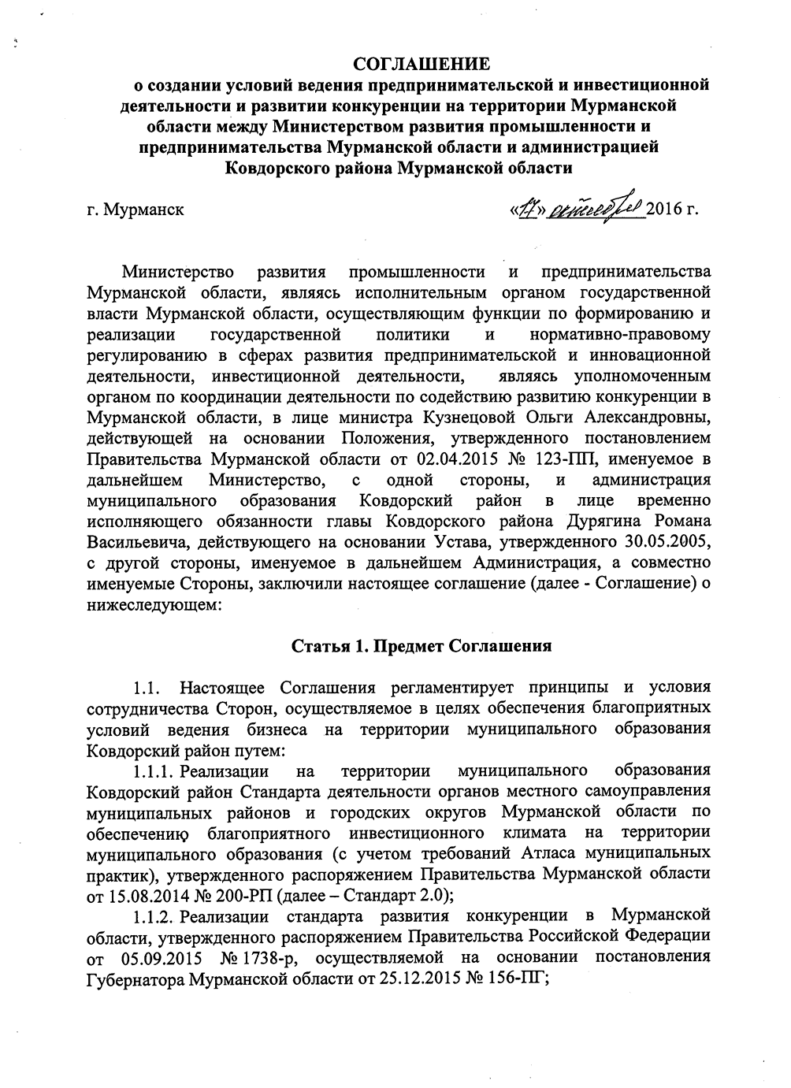C:\Users\amirova\Desktop\Сканы соглашений по конкуренции\Ковдорский район\2.tiffC:\Users\amirova\Desktop\Сканы соглашений по конкуренции\Ковдорский район\3.tiffC:\Users\amirova\Desktop\Сканы соглашений по конкуренции\Ковдорский район\4.tiffC:\Users\amirova\Desktop\Сканы соглашений по конкуренции\Ковдорский район\5.tiff